УДК XXX.XX+XXX.X

Шаблон тезисов для подачи в сборник материалов

И.О. Фамилия¹, И.О. Фамилия², И.О. Фамилия¹

¹ Институт вулканологии и сейсмологии ДВО РАН, Петропавловск-Камчатский, Россия. адрес@gmail.com
² Геологический институт РАН, Москва, Россия

Ключевые слова: вставить, здесь, пять, ключевых, слов.

Этот шаблон предназначен для упрощения форматирования тезисов для подачи в сборник материалов конференции «Волынцовские чтения», которая пройдет в Петропавловске-Камчатском 25 - 29 сентября 2018 года. Самый простой способ отформатировать текст Вашей статьи – это заменить текст шаблона Вашим текстом.
Название набирается жирным шрифтом Times New Roman 14 пт. Между названием и фамилиями авторов пустая строка.
Имена авторов - Times New Roman 9 пт., имя докладчика жирным шрифтом.
Место работы авторов - Times New Roman 8 пт. курсив. Для докладчика вводится адрес электронной почты. Между информацией о месте работы авторов и ключевыми словами 2 пустых строки.
Пять ключевых слов набираются шрифтом Times New Roman 8 пт.
Основной текст набирается шрифтом Times New Roman 10 пт. Интервал одинарный.
Допускается использование в тексте цветных или черно-белых изображений. Рисунки могут быть шириной в колонку (7.5 см) либо две колонки (7.5 – 16 см). Все рисунки должны быть вставлены в текст как файлы JPG с разрешением 300 dpi. Ссылки на рисунки в тексте в круглых скобках с большой буквы (Рис. 1).
Благодарности и сведения о финансовой поддержке работ приводятся в последнем разделе текста.
Список используемой литературы приводится под заголовком «Список литературы» в алфавитном порядке (вначале русские работы, затем иностранные) в формате Times New Roman 9 пт. В списке авторов следует ограничиться 3-мя первыми фамилиями, если число авторов более 4-х, использовать сокращение «и др.». Ссылки на литературу в тексте приводятся в круглых скобках, например: (Фамилия и др., 2017). Формат оформления списка литературы приведен в конце текста.
Длина текста со ссылками на литературу и рисунками не может превышать двух страниц в указанном формате. Вместе с тем, авторам настоятельно рекомендуется подавать тезисы длиной более чем одна страница.
Тезисы принимаются в формате Word, размер файла не должен превышать 3 Mb.
Материалы должны быть поданы до 30 апреля 2018 года по электронному адресу volynets.conf@gmail.com.
Авторы в сопроводительном письме должны указать предпочитаемую форму доклада (устный или стендовый). Оргкомитет оставляет за собой право окончательного решения о форме презентации поданных материалов. Оргкомитет оставляет за собой право отклонять работы, не отвечающие требованиям оформления.

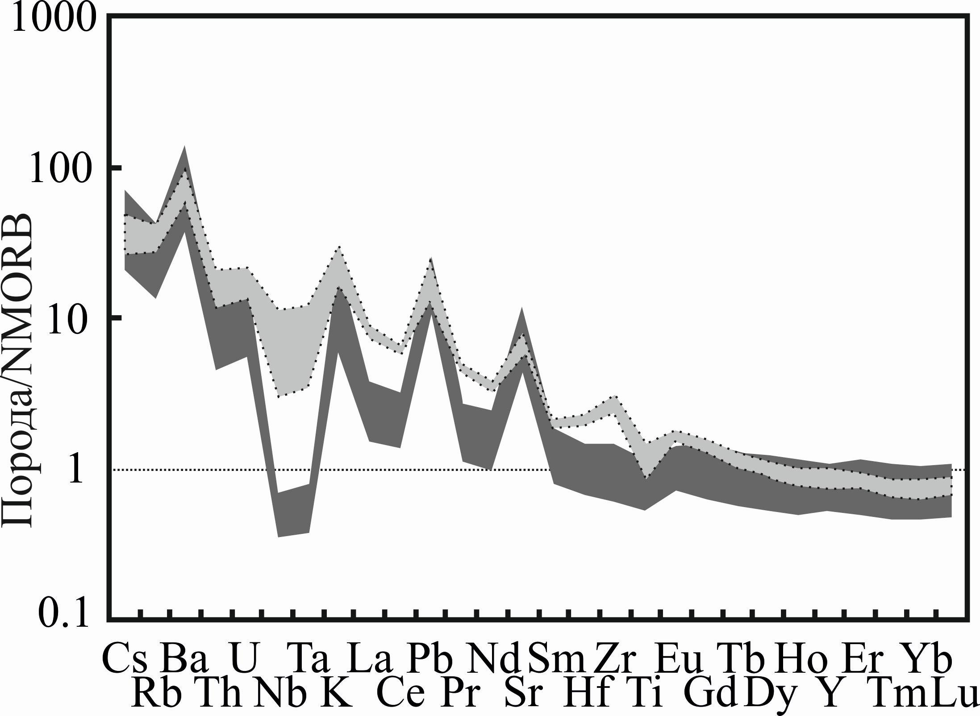
Рис. 1 – Подписи к рисункам должны быть оформлены так же, как показано здесь. Шрифт Times New Roman 8 пт.

Заголовки
Заголовки разделов оформляются жирным шрифтом. Точка в конце заголовка не ставится. Подзаголовки оформляются курсивом в теле абзаца.
Числа и формулы. В качестве разделителя целой и дробной частей в числах используется запятая. Между мантиссой и порядком ставится знак умножения в виде точки, например, 1,23∙10⁻⁷. При указании размеров, площадей и объёмов используется знак умножения ×, например, 2×3 м.
Несложные формулы в тексте набираются в обыкновенном текстовом режиме, с использованием курсива, например: S = π r². Так же, курсивом выделяются встречающиеся в тексте названия переменных например: добротность Q, энергетический класс K_{S}, изменение высоты Δh и т. п. Размерные величины приводятся в международной системе единиц СИ.
Греческие и специальные символы вставляются через опции «Вставка» и «Символ». Сложные формулы, включающие в себя дроби, интегралы и пр. набираются с помощью редактора фомул: MicrosoftEquation или LibreOffice.orgMath.
Формулы и уравнения, на которые в статье делаются ссылки, следует набирать на отдельной строке, выравнивание по центру:
2 ×2 = 4 (1)
при этом формулы и уравнения нумеруются в порядке следования по тексту статьи с правой стороны. Ссылки в тексте на формулу или уравнение обозначаются числом в круглых скобках: (1), (2), (3).
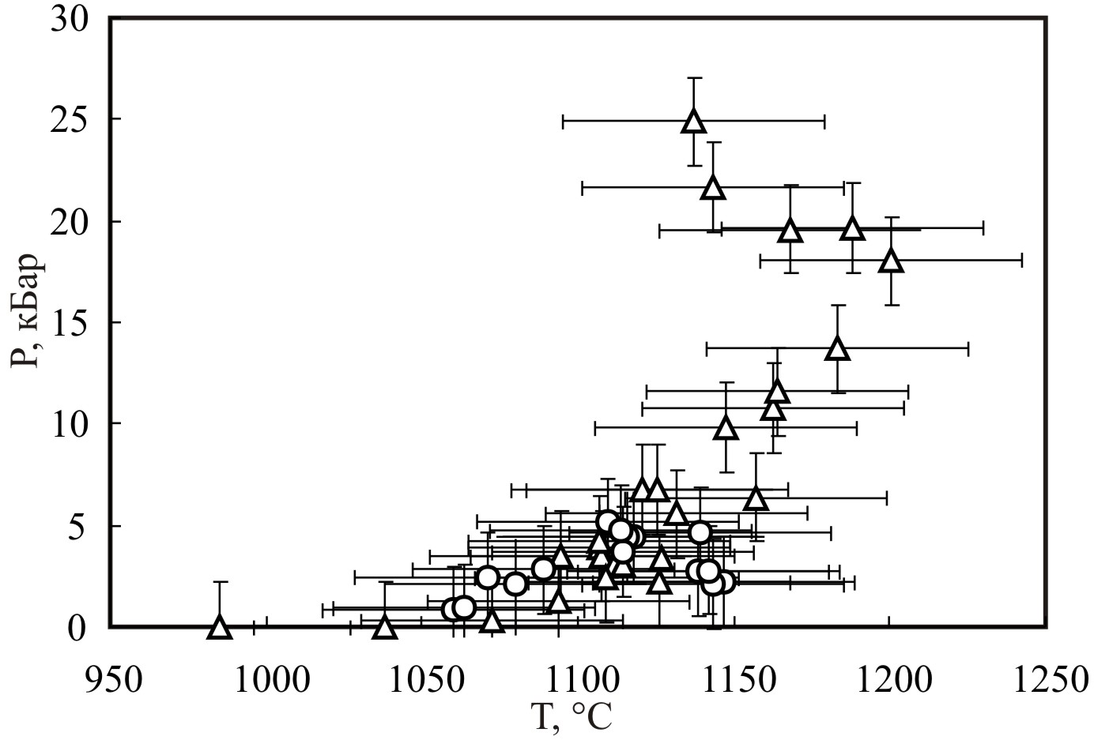
Рис. 2 – Подписи к рисункам должны быть оформлены так же, как показано здесь. Шрифт Times New Roman 8 пт.

Таблицы. При наборе таблиц в текстовом редакторе содержимое таблиц набирается тем же шрифтом, что и основной текст, но в формате 9 пт. Так же, как и во всём тексте, в числах десятичные знаки отделяются от целой части запятой.
Текст текст текст текст текст текст текст текст текст текст. Текст текст текст текст текст текст текст текст текст текст. Текст текст текст текст текст текст текст текст текст текст. Текст текст текст текст текст текст текст текст текст текст. Текст текст текст текст текст текст текст текст текст текст. Текст текст текст текст текст текст текст текст текст текст. Текст текст текст текст текст текст текст текст текст текст. Текст текст текст текст текст текст текст текст текст текст.
Текст текст текст текст текст текст текст текст текст текст. Текст текст текст текст текст текст текст текст текст текст. Текст текст текст текст текст текст текст текст текст текст. Текст текст текст текст текст текст текст текст текст текст. Текст текст текст текст текст текст текст текст текст текст. Текст текст текст текст текст текст текст текст текст текст. Текст текст текст текст текст текст текст текст текст текст. Текст текст текст текст текст текст текст текст текст текст.
Текст текст текст текст текст текст текст текст текст текст. Текст текст текст текст текст текст текст текст текст текст. Текст текст текст текст текст текст текст текст текст текст. Текст текст текст текст текст текст текст текст текст текст. Текст текст текст текст текст текст текст текст текст текст. Текст текст текст текст текст текст текст текст текст текст. Текст текст текст текст текст текст текст текст текст текст.
Текст текст текст текст текст текст текст текст текст текст. Текст текст текст текст текст текст текст текст текст текст. Текст текст текст текст текст текст текст текст текст текст.

Благодарности

Оргкомитет выражает признательность авторам за соблюдение требований и предоставление материалов с помощью предложенного шаблона.

Список литературы

Фамилия И.О., Фамилия И.О., Фамилия И.О., и др. (Год) Название статьи в журнале. Название журнала. Том №. С. начальная – конечная страницы. DOI: 10.1007/s00445-010-0403-6.
Фамилия И.О., Фамилия И.О., Фамилия И.О., и др. (Год) Название статьи. Название сборника трудов. Город: издательство. С. начальная – конечная страницы. Ссылка на публикацию в сети интернет (если есть).
Фамилия И.О., Фамилия И.О., Фамилия И.О., и др. (Год) Название тезисов. Название конференции. Тез. докл. (материалы) конференции. Город: Издательство. С. начальная - конечная страницы. Ссылка на публикацию в сети интернет (если есть).
Фамилия И.О. (Год) Название книги. Город: издательство. Общее количество страниц с.
Фамилия И.О. (Год) Название главы в коллективной монографии. В кн.: Фамилия И.О. (ред.) Название коллективной монографии. Город: издательство. С. начальная – конечная страницы.
Фамилия И.О. (Год) Название. Автореф. канд. дис. Город. Общее количество страниц с.
Gorbatov A., Kostoglodov V., Suarez G., et al. (1997) Seismicity and structure of the Kamchatka subduction zone. Journal of Geophysical Research. 102 (B8). P. 17883 – 17898.
Scholl D.W. (2007) Viewing the tectonic evolution of the Kamchatka–Aleutian (KAT) connection with an Alaska crustal extrusion perspective. In: Eichelberger J., Gordeyev Y., Izbekov P., Kasahara M., Lees J.M., (Eds.) Volcanism and Subduction: the Kamchatka Region. AGU Geophys. Monogr. 172. P. 3 – 35.
Sun S.S., McDonough W.F. (1989) Chemical and isotopic systematic of oceanic basalts; implications for mantle composition and processes. Geological Society of London Special Publications. Vol. 42. P. 313 – 345.

